Laboratorio 3

**Configurar un espacio de trabajo – catkin workspace**

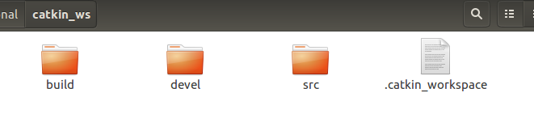

**Instale los paquetes correspondientes a Turtlebot3: ros-kinectic-turtlebot3 y ros-kinect-turtlebot3-gazebo**

**Crear un paquete llamado turtle_control, que dependa de rospy geometry_msgs,sensor_msgs, turtlebot3 y turtlebot3-gazebo.**

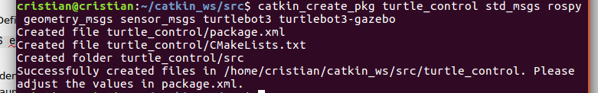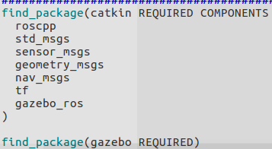

**Defina la siguiente variable:**

**$ export TURTLEBOT3_MODEL=burger**





**se encuentra en el archivo ./bashrc**

**Identifique el paquete que contiene el archivo “turtlebot3_world.launch”. Ejecute el archivo launch y asegúrese que el ambiente simulado es el siguiente:**

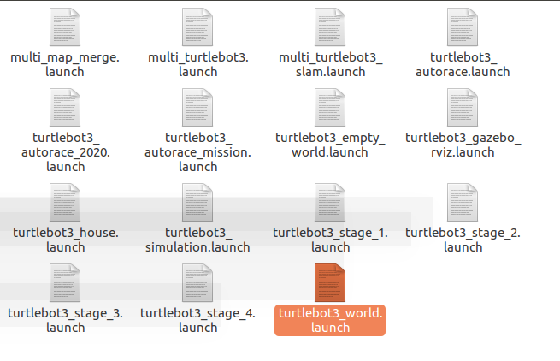como se observa cuenta con otros tipos de launch, pero el que nosotros queremos esta indicado en la imagen

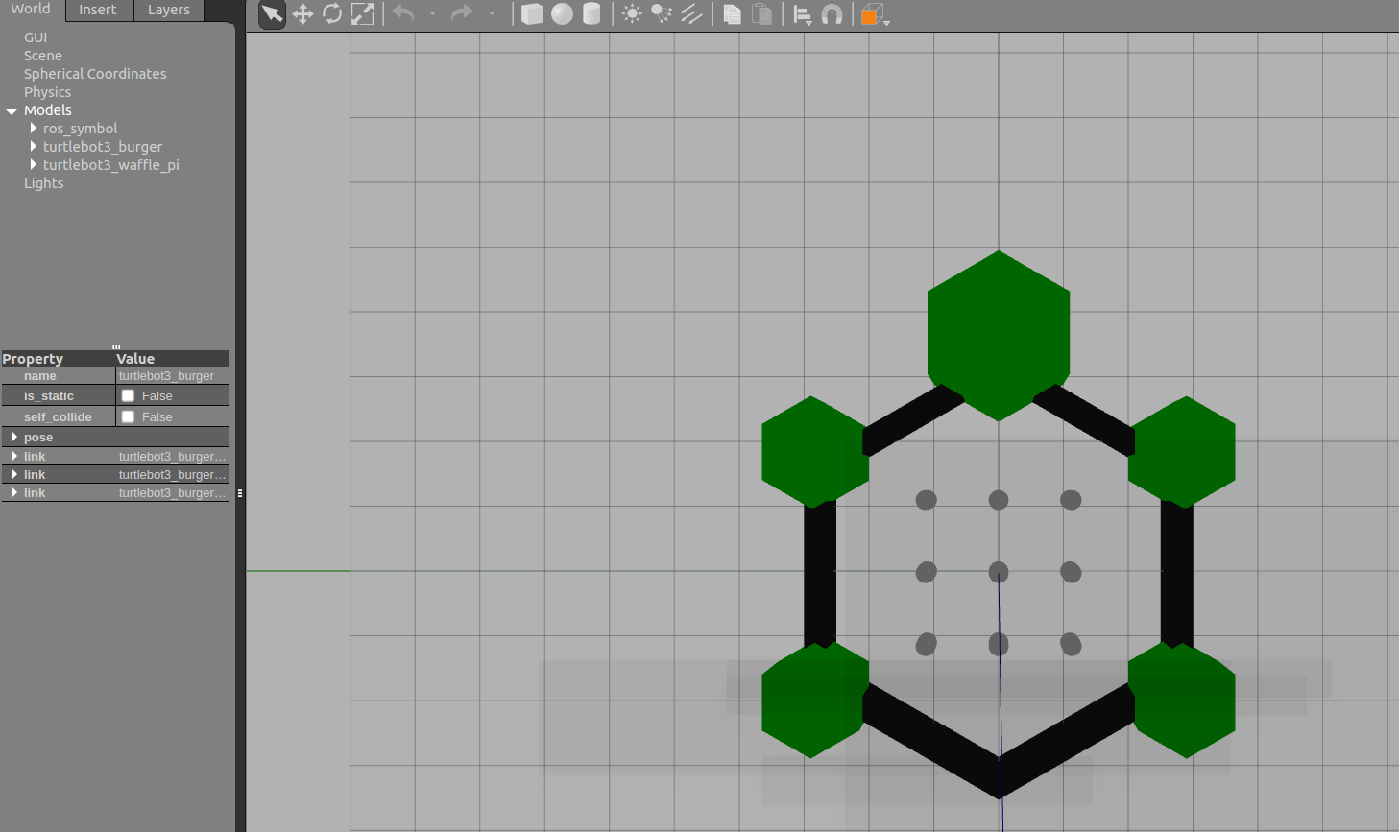

**Muestre desde consola la estructura de los mensajes de cada uno de los tópicos asociados al robot.**

Usamos el comando rostopic list

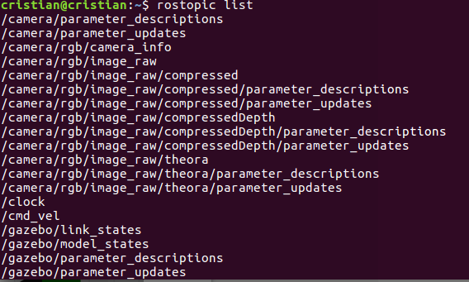

usamos el comando rostopic list – v para ver los topic de published y subscribed

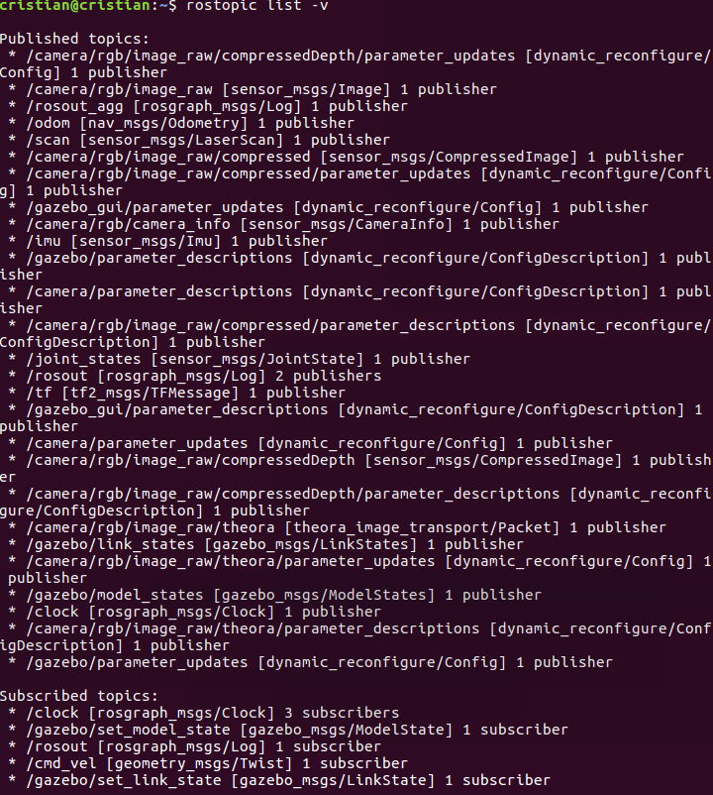

**Verifique que tiene instalado el paquete turtlebot3_teleop, el cual  tiene implementado el nodo “turtlebot3_teleop_key.launch”, ejecute el nodo para teleoperar el robot.**

Se verifica que se encuentra el paquete descrito y por lo cual se podra ejecutar el launch

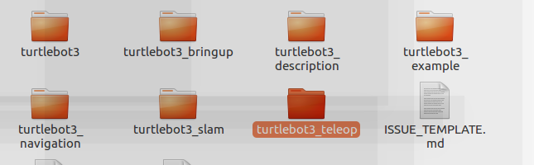

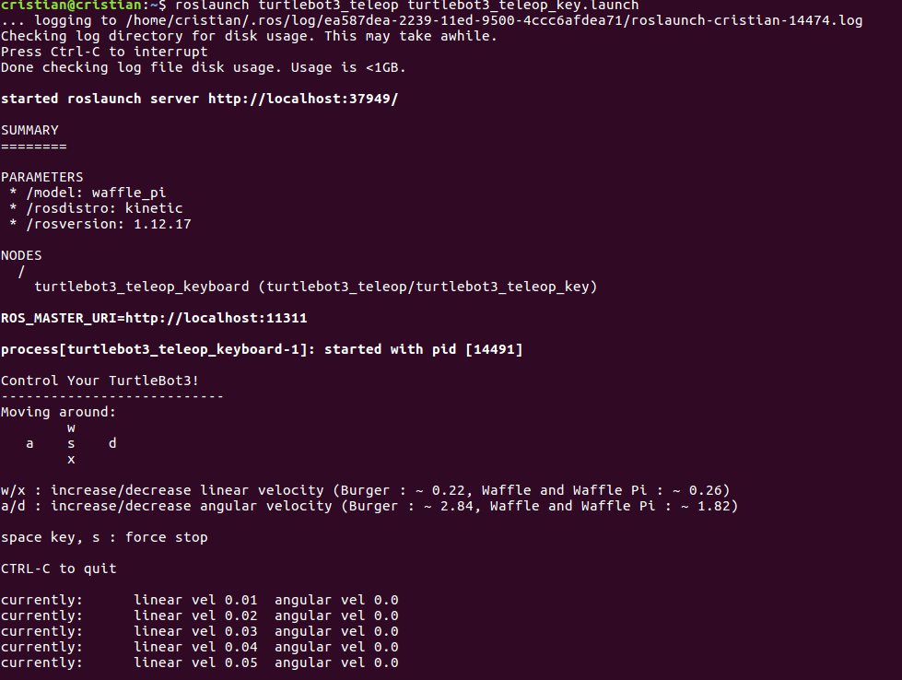

**Muestre el grafo de nodos y tópicos, describa las funciones de cada tópico.**

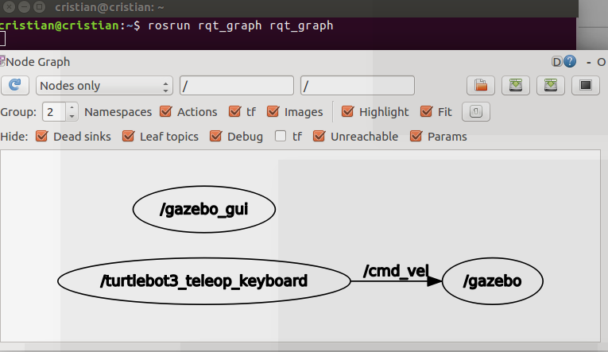

Gazebo_gui: interfaz de complemento que puede mostrar u ocultar todas las superposiciones de GUI.

turtlebot3_teleop_keyboard: el cual hace los movimientos del robot mediante las teclas (a,w,s,d,x)

gazebo: el robot que se recibira los moviemientos